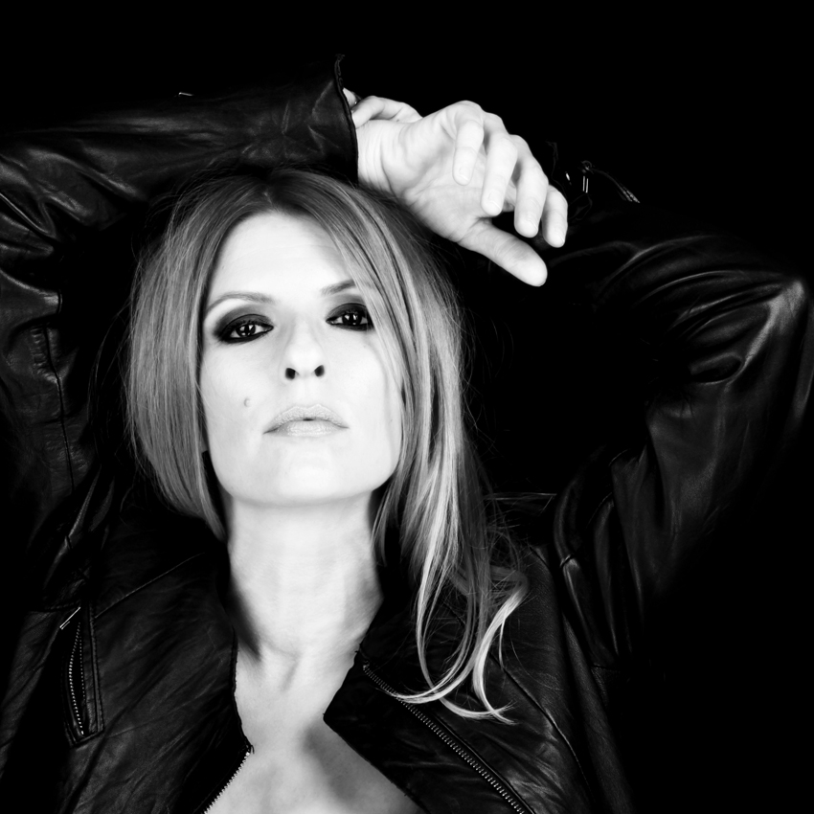

דנה ברגר -"אם היה לי"
שיר חדש לקראת אלבום ומופע חדש

"אם היה לי" הוא השיר הראשון מתוך אלבומה החדש של דנה ברגר, את השיר כתבה והלחינה דנה בהפקתו המוסיקלית של אייל קצב.
דנה חוזרת אלינו רעננה, עם הפקה וסאונד עדכניים וכובשת בשיר שלא משאיר את הרגשות והאוזניים אדישות כבר מהאזנה ראשונה, כמו שהיא יודעת.
כמו שאנחנו אוהבים אותה.

לפני כחצי שנה התקיימה הופעת עשור לאלבום הסולו השלישי של דנה ברגר "עד הקצה". אלבום אשר היה לאבן דרך בקריירה המוסיקלית המגוונת שלה, נחשב לאחד האלבומים הישראלים המוערכים והמצליחים ומיצב אותה כאחת הזמרות המוערכות והמובילות בישראל. ההופעה זכתה לחשיפה תקשורתית רחבת היקף ולקהל מחבק ואוהב.

דנה ממשיכה לטפח את הקהל שלה ולהופיע רבות בכל רחבי הארץ , הן בהופעות להקה מלאות עם אותו הרכב אשר מלווה אותה זה עשר שנים ! והן בהופעות אקוסטיות ואינטימיות במקומות קטנים יותר מלווה בגיטריסט יניב דדון .

דנה ברגר בקרוב במופע חדש עם הסאונד החדש של האלבום שבדרך

לפרטים נוספים:
חגית נוביק סלומון 050-2343030 & ירון כהן 050-7789393

